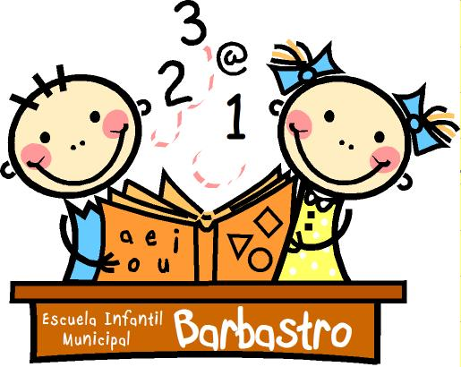


CUOTAS y PRECIOS ESCUELA INFANTIL
  - MATRÍCULA: 37,30 €
  - JORNADA COMPLETA: 266,25 €
                - RENTA FAMILIAR INFERIOR A 272,65 €: 186,40 €
    - RENTA ENTRE 272,65 Y 472,85 €: 226,35 €
(desayuno hasta las 8.30h)
    - Entrada: de 7.45 a 9.45h
    - Salida: 16h.
  - MEDIA JORNADA: 234,30 €
    - RENTA INFERIOR A 272,65 €: 164 €
    - RENTA ENTRE 272,65 Y 472,85 €: 199,15 €
(desayuno hasta las 8.30h)
    - Entrada: de 7.45 a 9.45h
    - Salida: 13.30h.
  - JORNADA SIN COMEDOR: 159,75 €
    - RENTA INFERIOR A 272,65 €: 111,85 €
    - RENTA ENTRE 272,65 Y 472,85 €: 135,80 €
(desayuno hasta las 8.30h)
    - Entrada: de 7.45 a 9.45h
    - Salida: 12.30h.
  - COMEDOR días sueltos: 3,87 € / día

